## 1307: 문자사각형1

시간제한: 1 Sec 메모리제한: 64 MB

제출: 1137 해결: 482

## 

정사각형의 한 변의 길이 n을 입력받은 후 다음과 같은 문자로 된 정사각형 형태로 출력하는 프로그램을 작성하시오.

< 처리조건 >

문자의 진행 순서는 맨 오른쪽 아래에서 위쪽으로 'A'부터 차례대로 채워나가는 방법으로 아래 표와 같이 왼쪽 위까지 채워 넣는다. 'Z' 다음에는 다시 'A'부터 반복된다.

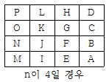

## 

정사각형 한 변의 길이 n(n의 범위는 1이상 100 이하의 정수)을 입력받는다.

## 

위의 형식과 같이 한변의 길이가 n인 문자 사각형을 출력한다. 문자 사이는 공백으로 구분하여 출력한다.

|  |  |  |
| --- | --- | --- |
| 4  P L H D O K G C N J F B M I E A | |  |
|  |  |  |

맨 우측 하단에서 부터 세로로 거꾸로 올라가도록 출력하는 문제라, 뭔가 처음에 버벅댔던 것 같다.

**<실행 코드>**

|  |  |  |
| --- | --- | --- |
| 1  2  3  4  5  6  7  8  9  10  11  12  13  14  15  16  17  18  19  20  21  22  23  24  25  26  27  28  29  30  31  32  33  34  35  36  37  38  39  40  41  42  43  44  45  46  47  48  49  50  51  52  53 | #include <stdio.h>    int main(int argc, char *argv[])  {  int n=0;  scanf("%d",&n);      int chr='A'+n*n-1;  int cnt =0;  int tmp = chr;    while(cnt!=n)  {  for (int i=0;i<n ;i++ )  {  L1:  if(chr < 65) {  chr += 26;  if(chr < 65)  goto L1;  }    L2:  if(chr > 90) {  chr -= 26;  if(chr > 90)  goto L2;  }    if (chr >'Z')  {  printf("%c ",chr-26);  chr -=n;  }      else{    printf("%c ",chr);  chr -=n;  }  }    printf("\n");    cnt++;  chr =tmp-cnt;    }  return 0;  }    *[Colored by Color Scripter](http://colorscripter.com/info#e)* | [cs](http://colorscripter.com/info#e) |

**<실행 결과>**

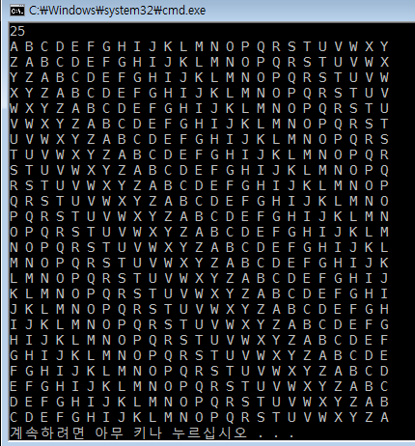

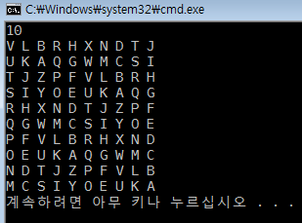

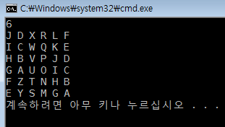



문제 출처 : http://www.jungol.co.kr/problem.php?ctc=02&id=1307